Шар, сфера и их сечения.
ОПРЕДЕЛЕНИЕ. Шаром называется множество всех точек пространства, находящихся от данной точки на расстоянии, не большем данного R (R > 0). Данная точка называется центром шара, а данное расстояние R — радиусом шара.
ОПРЕДЕЛЕНИЕ. Сферой называется множество всех точек пространства, находящихся от данной точки на расстоянии, равном данному R. Данные точка и расстояние R называются соответственно центром и радиусом сферы.
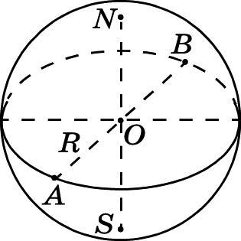
Рис. 193
На рисунке 193 изображён шар с центром О и радиусом R = OА.
Из определений шара и сферы следует, что шар с центром О и радиусом R является объединением двух множеств точек: 1) множества точек M пространства, для которых OM < R (они называются внутренними точками шара и образуют его внутренность); 2) множества всех М, для которых ОМ = R (эти точки являются граничными точками шара, а их объединение составляет границу шара, которая называется шаровой поверхностью и является сферой c центром О и радиусом R).
Радиусом шара называют также всякий отрезок, соединяющий центр шара с точкой шаровой поверхности. Отрезок, соединяющий две точки шаровой поверхности и проходящий через центр шара, называется диаметром шара. Концы любого диаметра шара называются диаметрально nротивоположными точками шара. Отрезок, соединяющий две любые точки шаровой поверхности и не являющийся диаметром шара, называют хордой шара (сферы). На рисунке 193 отрезки ОА, ОВ, ON, OS — радиусы шара; отрезки АВ, NS — диаметры шара; A и B — диаметрально противоположные точки шара. Из определения диаметра шара следует, что он равен удвоенному радиусу шара.
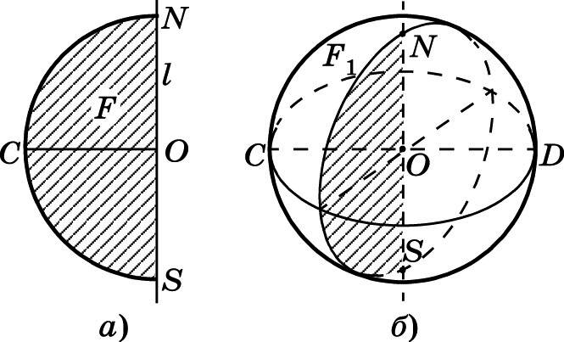
Рис. 194
Покажем, что шар — тело вращения. Для этого рассмотрим полукруг F с центром О и радиусом R (рис. 194, а). При вращении полукруга F вокруг прямой, содержащей его диаметр NS, образуется некоторое тело F₁ (рис. 194, б). Так как вращение вокруг прямой — движение и точка О принадлежит оси l вращения, то каждая точка тела F₁ удалена от точки O на расстояние, не большее R (движение сохраняет расстояния между точками). Это означает, что тело F₁ есть шар с центром О и радиусом R. Кроме того, при вращении границы полукруга — полуокружности — вокруг прямой l образуется сфера. Прямая, содержащая любой диаметр шара, может быть рассмотрена как ось вращения. Следовательно, сечением шара плоскостью, перпендикулярной его оси вращения l и пересекающей шар, является круг, а сечением сферы такой плоскостью — окружность этого круга; центр круга (окружности) есть точка пересечения секущей плоскости с осью l.
Плоскость, проходящая через центр шара (сферы), называется диаметральной плоскостью шара (сферы). Сечением шара диаметральной плоскостью является круг, радиус которого равен радиусу шара. Такой круг называется большим кругом, а его окружность — большой окружностью; большая окружность является пересечением сферы и её диаметральной плоскости.
Изображение сферы
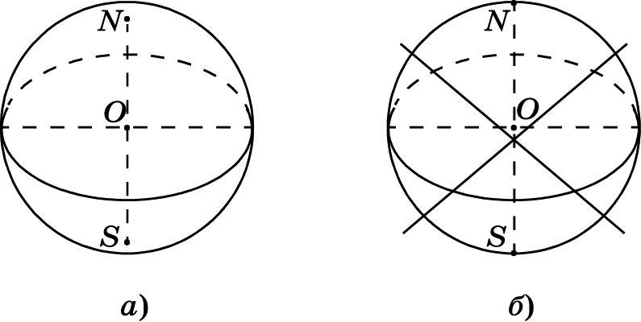
Рис. 195
Рассмотрим сферу, диаметр NS которой проведён вертикально (рис. 195, а). Большая окружность, по которой сферу пересекает диаметральная плоскость, перпендикулярная диаметру (оси) NS, называется экватором, а точки N и S — полюсами сферы. Окружность, ограничивающая круг — изображение сферы, — называется абрисом или очерковой линией.
Типичная ошибка (!) при изображении сферы (рис. 195, б) в том, что, изображая её экватор эллипсом, полюсы изображают расположенными на абрисе.
Для верного и наглядного изображения сферы вспомним, как в курсе черчения изображают фигуру на комплексном двухкартинном чертеже (эпюре) посредством ортогонального её проектирования на две взаимно перпендикулярные плоскости, одну из которых называют фронтальной (обозначают V), а другую — профильной (обозначают W) плоскостями проекций.
Сферу расположим так, чтобы её ось N′S′ была параллельна профильной (W), но не параллельна фронтальной (V) плоскостям проекций. Тогда ортогональные проекции сферы на плоскости V и W имеют вид, изображённый на рисунке 196. На нём: равные круги — проекции сферы на плоскости V и W; отрезки A₁B₁ и N₁S₁ — профильные проекции соответственно экватора и оси сферы; точки N, S — фронтальные проекции полюсов (строятся с помощью линий связи); точки А, В — фронтальные проекции концов диаметра экватора, параллельного фронтальной плоскости (строятся с помощью линий связи); отрезок CD — фронтальная проекция диаметра C′D′ сферы, перпендикулярного профильной плоскости; эллипс с осями АВ и CD — фронтальная проекция экватора. При таком расположении относительно плоскостей проекций сфера изображается так, как показано на рисунках 195, a; 196, a.
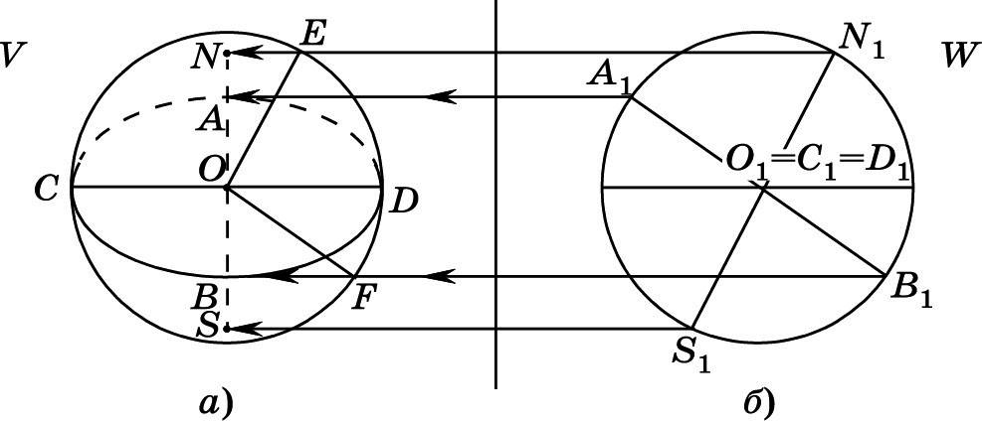
Рис. 196
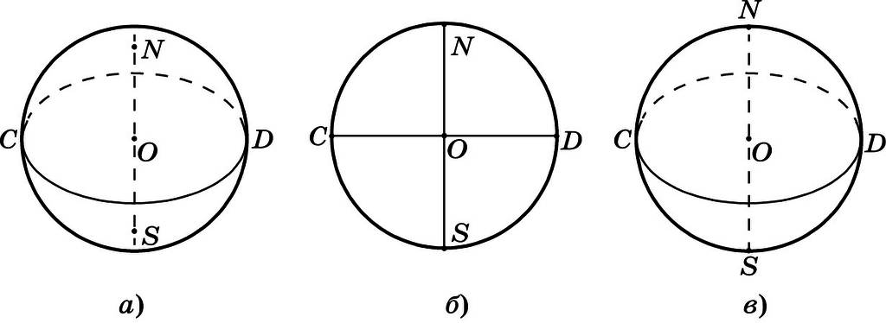
Рис. 197
Обратите внимание! Полюсы N и S не лежат на абрисе, и экватор изображается эллипсом. При этом положение полюсов N и S и положение вершин А и В эллипса-экватора взаимосвязаны.
Действительно, из равенства △ ОBF = △ ЕNО (см. рис. 196, а) следует: OВ = EN, BF = NO. Это означает: а) если изображены полюсы N и S сферы, то вершины А и В эллипса — изображения экватора определяются из равенств OВ = ОА = NE, где NE || OD; б) если изображён экватор (т. е. дана малая ось AB эллипса-экватора), то положение полюсов N и S определяется из равенств ON = OS = BF, где BF || OD.
На рисунке 197, а — верное и наглядное изображение сферы, на рисунке 197, б — изображение сферы верное (почему?), но не наглядное; на рисунке 197, в — неверное изображение (почему?).
ν ЗАДАЧА (3.106). Найти в пространстве множество вершин всех прямых углов, опирающихся на данный отрезок АВ.
РЕШЕНИЕ. Если ∠ АМВ = 90°, то точка М принадлежит окружности с диаметром АВ (рис. 198, a).
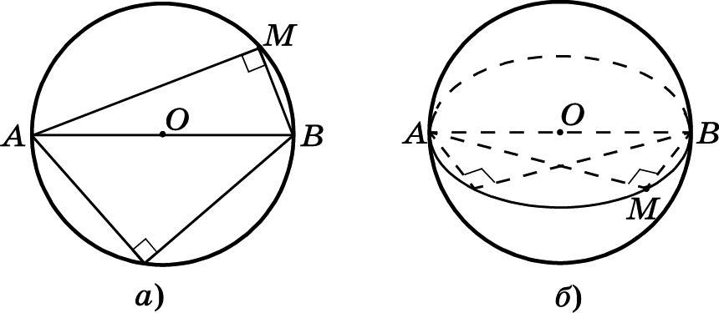
Рис. 198
Проведём произвольную плоскость α, содержащую отрезок АВ. В этой плоскости множество всех точек М, из которых отрезок AB виден под прямым углом, есть окружность, для которой отрезок AB — диаметр. Точки А и В этому множеству точек не принадлежат. (Почему?) Таким образом, искомое множество вершин прямых углов, опирающихся на отрезок AB, есть сфера с диаметром AB. Точки А и В этому множеству точек-вершин не принадлежат.

- Геометрия10 – 11кл. Л.С.Атанасян - М.:Просвещение 2019
Домашнее задание: п.43-45, №373(б,в)
Задания для работы с интернет-ресурсами
1. Посмотрите в Интернете и отберите рисунки по темам: «Тело вращения», «Поверхность вращения». Они помогут вам при построении рисунков к решению задач.
2. Сравните материалы Интернета и учебника по темам: «Цилиндр», «Конус», «Цилиндрическая и коническая поверхности вращения», «Касательная плоскость к цилиндру и конусу», «Формулы для вычисления площадей боковой и полной поверхностей цилиндра и конуса», «Формулы для вычисления объёма цилиндра и конуса», «Развёртки цилиндра и конуса», «Модели цилиндра и конуса». Что нового вы узнали из Интернета?
3. Вы узнаете много нового и интересного о замечательных кривых, сделав запрос в Интернете по темам: «Сечения цилиндра и конуса плоскостью», «Кривые второго порядка», «Конические сечения».
4. Найдите рисунки по темам: «Призма, вписанная в цилиндр и описанная около цилиндра», «Пирамиды, вписанные в конус и описанные около конуса». Удачные рисунки скопируйте в «Избранное» или в «Картотеку», чтобы можно было ими пользоваться при решении задач.
5. Найдите в Интернете теоремы о параллельных сечениях конуса. Посмотрите рисунки усечённых конусов. Найдите формулы для вычисления площадей боковой и полной поверхностей усечённого конуса и его объёма.
6. В Интернете посмотрите материал по темам: «Сфера», «Шар», «Изображение сферы», «Уравнение сферы», «Взаимное расположение сферы и плоскости», «Пересечение шара и сферы с плоскостью», «Плоскость, касательная к сфере и шару», «Шаровой сегмент, его основание и высота; сегментная поверхность», «Шаровой слой, его основания и высота», «Шаровой пояс», «Шаровой сектор и его поверхность».
7. Найдите в Интернете формулы для вычисления площадей сферы, сегментной поверхности, шарового пояса, поверхности шарового сектора, объёмов шара, шарового сегмента, шарового сектора, шарового слоя.
8. Обратите особое внимание на материал: «Шары и сферы, вписанные в двугранный угол и многогранный угол», «Шары и сферы, вписанные в многогранники (особенно в правильные многогранники) и описанные около них», «Шары и сферы, вписанные в цилиндр, конус и описанные около них».
9. Посмотрите рисунки и материалы по темам: «Комбинации геометрических тел», «Комбинации геометрических фигур в окружающем нас мире, в архитектуре». Тем, кто интересуется черчением и графикой, предлагаем найти статьи: «Техническое черчение: цилиндр и конус», «Пересечение двух цилиндров с перпендикулярными осями», «Резьбы и резьбовые соединения», «Цилиндрическая винтовая линия».

задания для проверки присылайте на электронную почту:
asd20022006@yandex.ru

